2025年度江苏省无锡市锡山区

无锡市锡山实验小学学生体质健康、近视率排名公示
（文景校区）

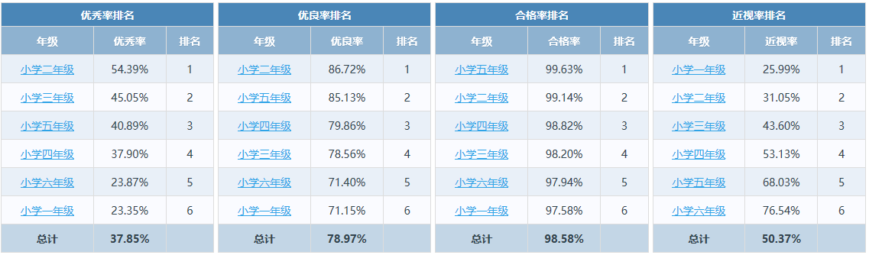

一年级学生体质健康、近视率排名

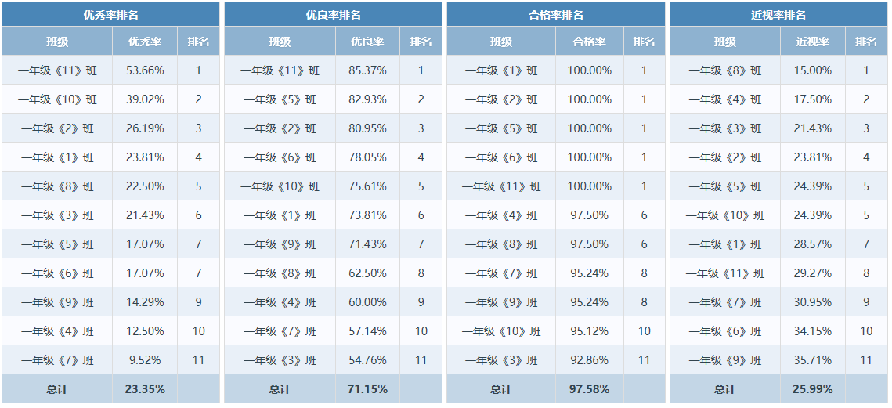

二年级学生体质健康、近视率排名

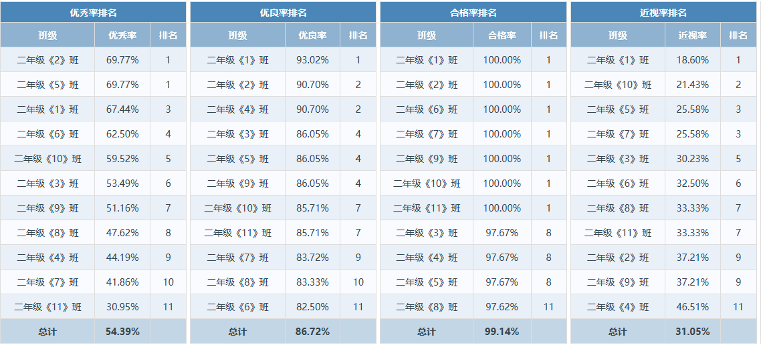

三年级学生体质健康、近视率排名

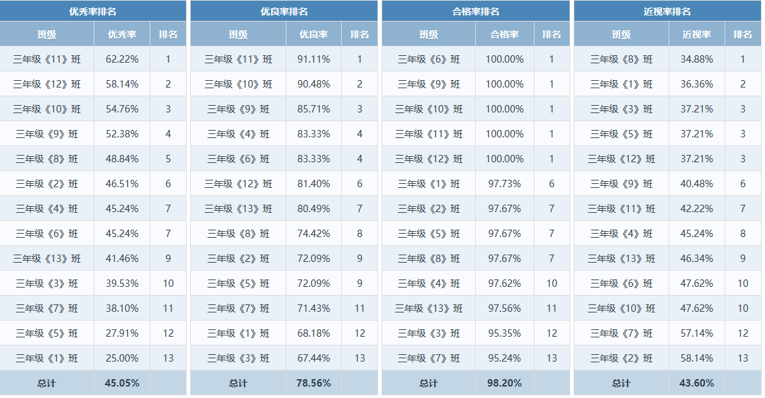

四年级学生体质健康、近视率排名

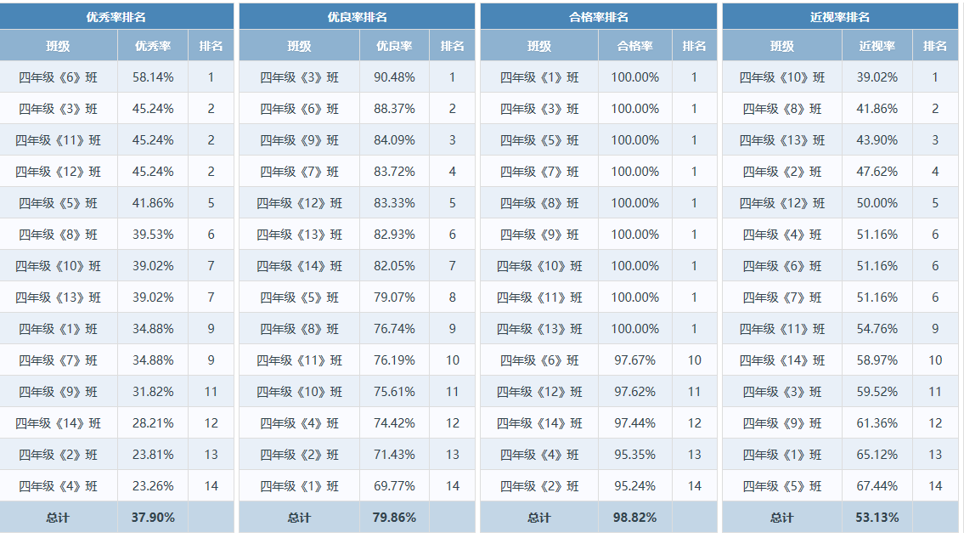

五年级学生体质健康、近视率排名

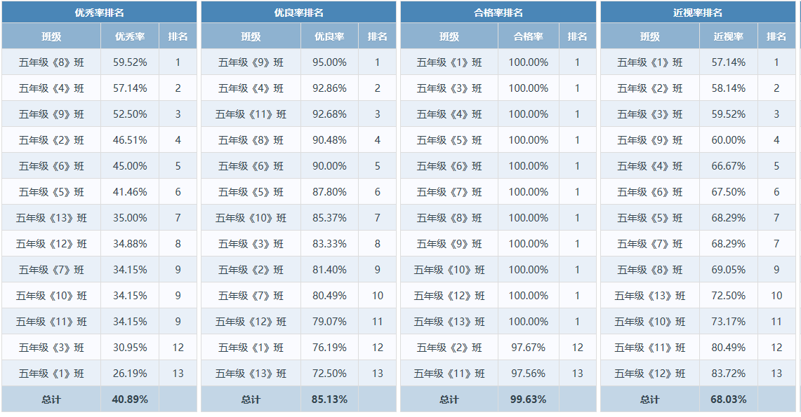

六年级学生体质健康、近视率排名

